وزارة التعليم العالي والبحث العلمي
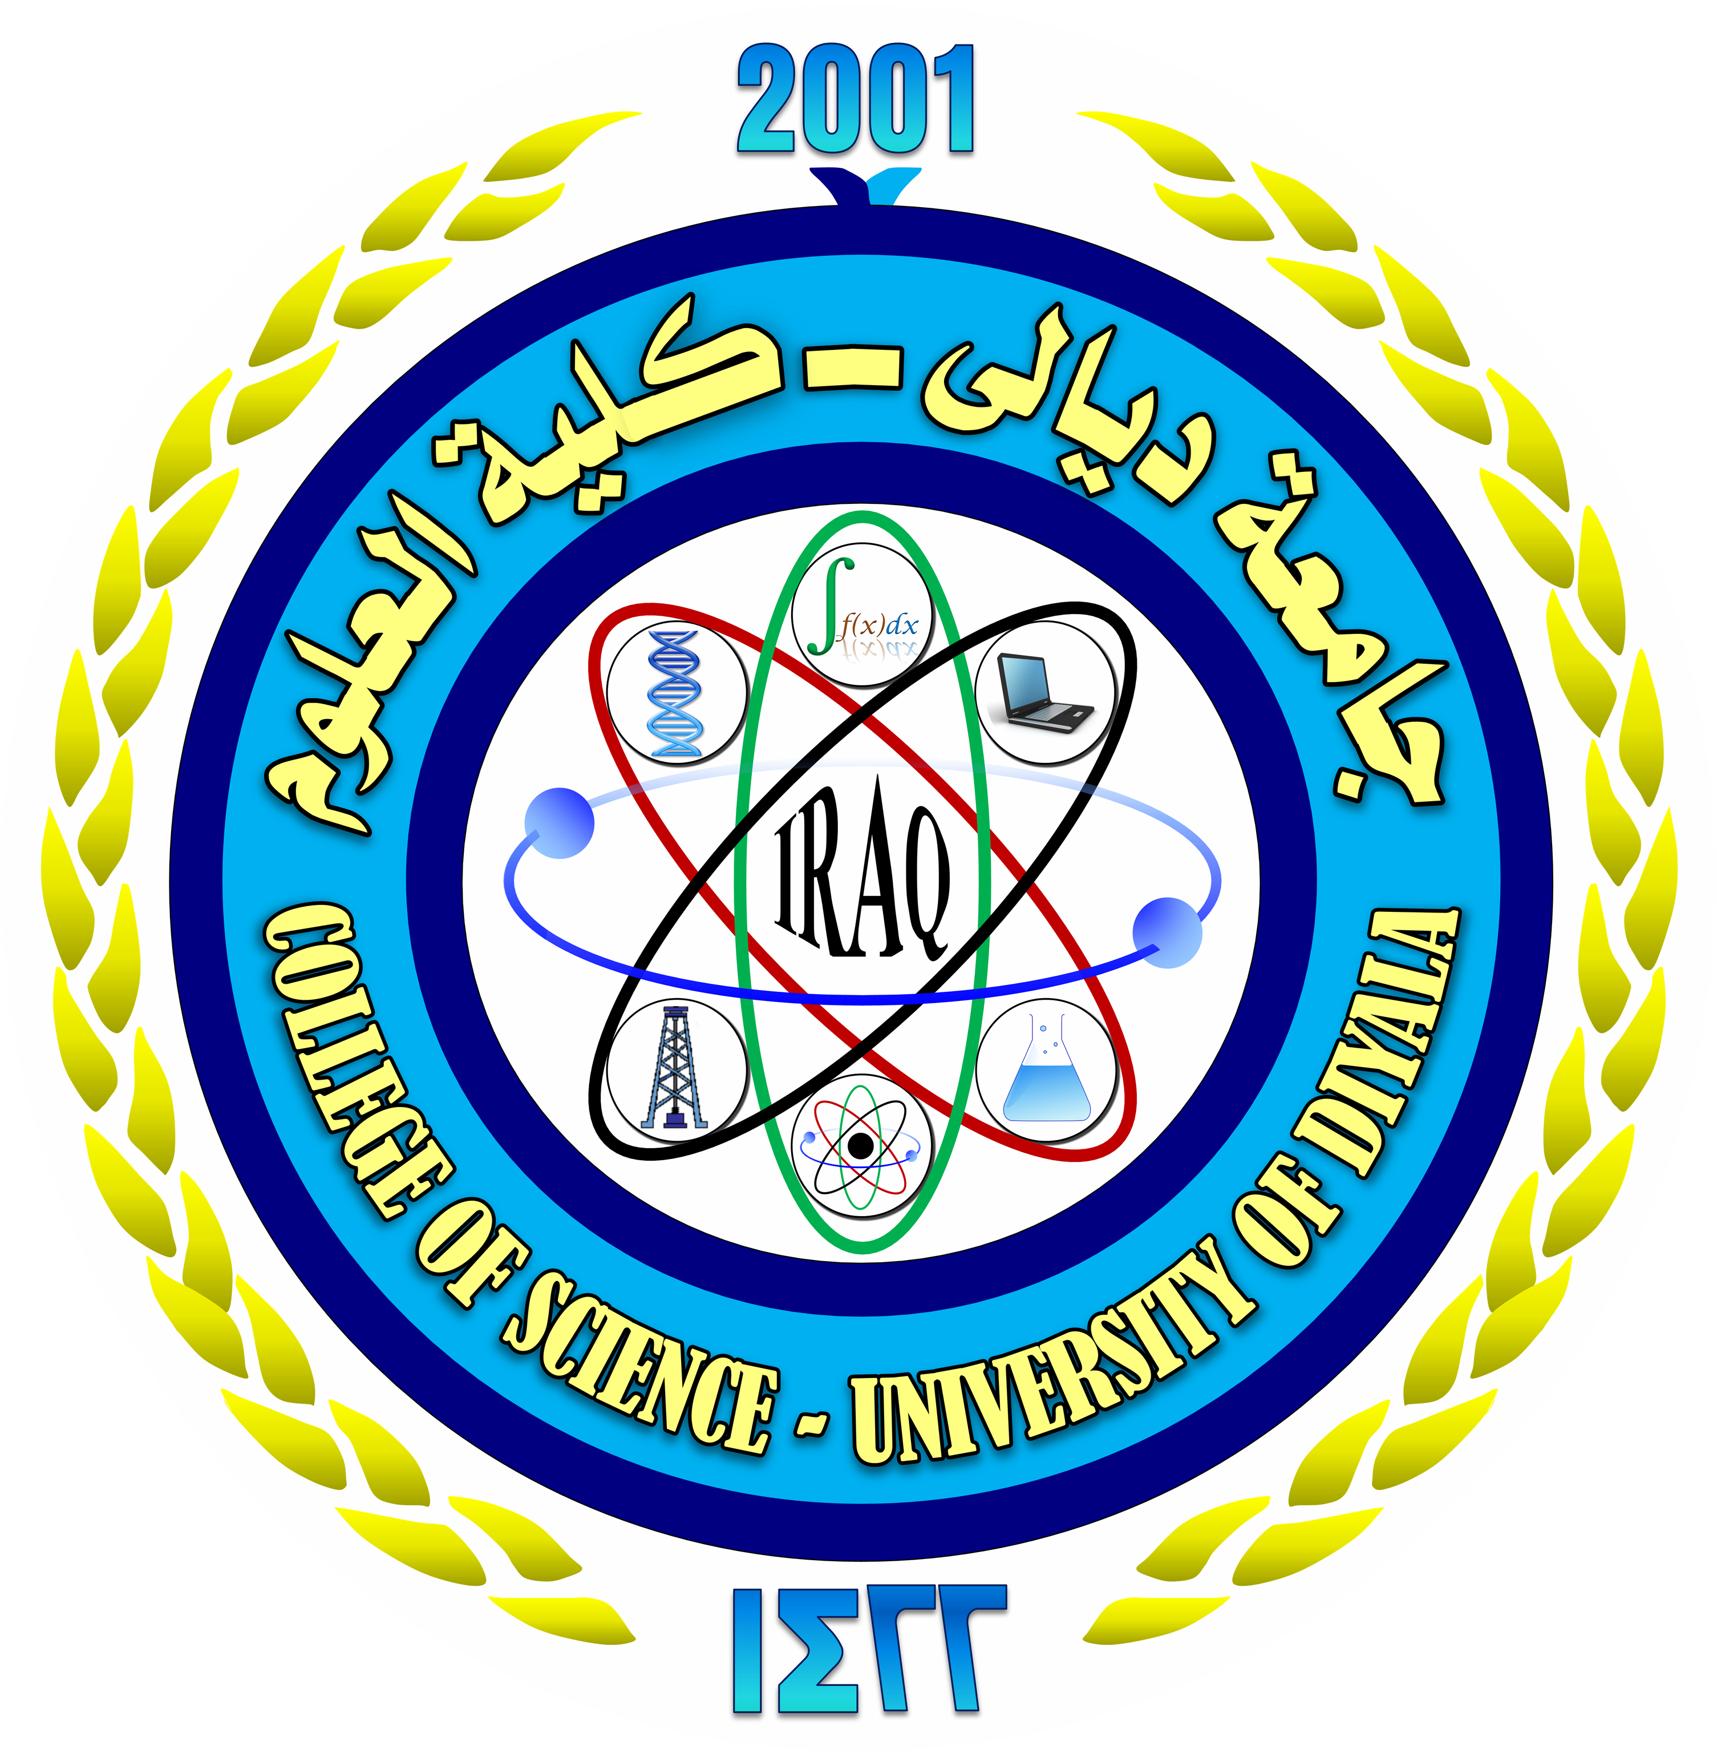
جامعة ديالى / كلية العلوم
قسم

التقرير الفصلي للفصل الدراسي الاول
للعام الدراسي 2016/2017

اسم التدريسي :-
المرتبة العلمية :-

- المواد الدراسية ونسب الانجاز
ت | اسم المادة | المرحلة | نسبة الانجاز | نوع المقرر(فصلي/سنوي)
1
2
3

- مفردات المنهج :-

الاسبوع | مفردات المادة | الملاحظات
1
2
3
4
5
6
7
8
9
10
11
12
13
14
15

الاسبوع | مفردات المادة | الملاحظات
1
2
3
4
5
6
7
8
9
10
11
12
13
14
15

الاسبوع | مفردات المادة | الملاحظات
1
2
3
4
5
6
7
8
9
10
11
12
13
14
15

- المشاركة في الندوات والدورات وورش العمل
ت | عنوان الندوة او الدورة | مكان انعقادها | التاريخ | نوع المشاركة
1
2
3
4
5
6
7
8
9

- البحوث والمقالات
ت | نوع النشاط | عنوان البحث او المقال | جهة النشر | التاريخ
1
2

- مناقشة الرسائل والاطاريح

ت | الشهادة | رقم وتاريخ الامر الاداري بالمناقشة | جهة الاصدار | تاريخ المناقشة
1
2

- نشاطات اخرى

التوقيع :-
الاسم :-
التاريخ:-

مصادقة السيد رئيس القسم مصادقة السيد عميد الكلية
التوقيع :- التوقيع:-
الاسم :- الاسم :- ا.م.د. تحسين حسين مبارك
التأريخ :- التأريخ :-

